№ п/п | Наименование товара | Наименование показателя, технического, функционального параметра, ед. изм. Показателя
1 | Игровой комплекс  Примерный эскиз  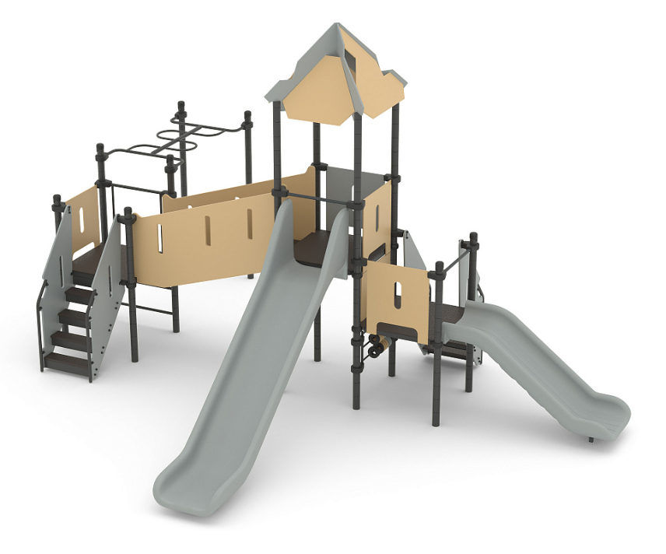 | Конструктивно игровой комплекс должна быть выполнена в виде металлических стоек с присоединенными с помощью хомутов площадками и встраиваемым оборудованием: горки, лазы, ограждения, крыши.  Металлические детали окрашены полимерной порошковой эмалью методом запекания. Порошковая эмаль имеет высокую стойкость к климатическим условиям и эстетичный внешний вид.  Выступающие крепежные элементы закрыты декоративными заглушками из полиэтилена. Торцы труб закрыты пластиковыми заглушками.  Монтаж производится путем бетонирования стоек, грунтозацепов или анкеров.
1 |  | Внешние размеры
1 |  | Длина, ±38 мм | 6404
1 |  | Ширина, ±31 мм | 5619
1 |  | Высота, ±25 мм | 4122
1 |  | Комплектация
1 |  | Крыша, шт. | 1
1 |  | Площадка 900 мм, шт. | 3
1 |  | Лестница входная 950 мм, шт. | 2
1 |  | Горка 950 мм, шт. | 1
1 |  | Горка 1550 мм, шт. | 1
1 |  | Счеты, шт. | 1
1 |  | Переход ступенчатый, шт. | 1
1 |  | Стойки, шт. | 8
1 |  | Лестница двухступенчатая, шт. | 1
1 |  | Лестница трехступенчатая, шт. | 1
1 |  | Рукоход-змейка, шт. | 1
1 |  | Ограждение 900 мм (1), шт. | 1
1 |  | Ограждение 900 мм (2), шт. | 4
1 |  | Ограждение 900 мм (3), шт. | 1
1 |  | Ограждение 900 мм (4), шт. | 1
1 |  | Ограждение 900 мм (5), шт. | 1
 |  | Крыша
Крыша должна состоять из четырех ребер двух разновидностей (784х866 мм и 777х862 мм), изготовленных из влагостойкой фанеры ФСФ толщиной не менее 15 мм и четырех скатов двух разновидностей (925х1015 мм и 854х864 мм), изготовленных из влагостойкой фанеры ФСФ толщиной не менее 9 мм. Ребра и скаты крыши должны соединяться между собой при помощи угловых кронштейнов и болтовых соединений.
Крыша должна быть двуцветной. Габариты крыши не менее 1570*1570*910 мм.
 |  | Площадка 900 мм
 |  | Площадка должна состоять из каркаса, настила и крепежных элементов. Настил должен быть выполнен из фанеры ФОФ с высокой водо- и износостойкостью, с антискользящим покрытием толщиной не менее 15 мм. Настил представляет собой квадрат 900*900 мм (±10 мм) с вырезанными по углам сегментами. Настил должен крепиться к каркасу посредством не менее восьми болтовых соединений. Размеры площадки должны быть не более 900*900 мм.
 |  | Лестница входная 950 мм
Лестница должна состоять из:
- перила – 2 шт.;
- боковина – 2 шт.,
- ступень – 4 шт.,
- борт - 1 шт.
Габариты лестницы должны быть 1026*786*1710 мм (±20 мм). Перила лестницы должны быть изготовлены из металлической трубы размерами не менее 32*2 мм длиной не менее 1500 мм. К перилам при помощи резьбовых соединений должны крепиться боковины ромбовидной формы, изготовленные из пластика HDPE толщиной не менее 19 мм. В боковинах должно быть расположено не менее одного декоративного овального отверстия размерами не менее 60*380 мм. Габаритные размеры боковин не менее 751*1690 мм. Ступени размерами не более 170*502 мм должны быть изготовлены из полиэтилена НД. Ступени размерами не более 170*500 мм должны быть изготовлены из полиэтилена НД. Ступени должны крепиться к металлическим кронштейнам посредством резьбовых соединений. Кронштейны должны быть изготовлены из металлического листа толщиной не менее 2 мм, длина кронштейнов не менее 502 мм, ширина 123 мм и высота не менее 107 мм. Кронштейны должны крепиться к боковинам лестницы посредством резьбовых соединений. В целях безопасности, для исключения случаев застревания одежды и частей тела ребенка между площадкой и последней ступенью должен быть установлен вертикальный борт размерами не менее 64*498 мм, изготовленный из пластика HDPE, толщиной не менее 19 мм, закрывающий отверстие между ступенями.
 |  | Горка 950 мм
Горка 950 должна состоять из следующих элементов:
- скат – 1 шт.;
- грунтозацепа – 1 шт.
- крепежа.
Скат горки должен иметь литую полую конструкцию из LLDPE линейного полиэтилена низкой плотности общими габаритами не менее 2080*394*703 мм. Рабочие поверхности горки гладкие, остальные поверхности шероховатые. В нижней части ската должен быть радиус закругления не более 50 мм. Скат должен состоять из стартового участка длиной не менее 378 мм, участка скольжения длиной не менее 1253 мм и участка торможения длиной не менее 444 мм. Радиус между стартовым участком и скольжения должен быть не менее R=340 мм, радиус между участком скольжения и торможения должен быть не менее R=260 мм.
Угол наклона участка скольжения должен составлять тридцать семь градусов.
Борта горки должны возвышаться над уровнем ската не менее, чем на 150 мм.
В нижней плоскости ската установлены гайки закладные М8.
Габаритные размеры ската в смонтированном положении должны быть не менее 1840*992*703 мм.
К нижней плоскости ската устанавливается грунтозацеп «П-образной» формы из листа толщиной 4 мм.
 |  | Горка 1550 мм
Горка 1550 должна состоять из следующих элементов:
- скат – 1 шт.;
- грунтозацепа – 1 шт.
- крепежа.
Скат горки должен иметь литую полую конструкцию из LLDPE линейного полиэтилена низкой плотности общими габаритами не менее 3550*690*703 мм. Рабочие поверхности горки гладкие, остальные поверхности шероховатые. В нижней части ската должен быть радиус закругления не более 50 мм. Скат должен состоять из стартового участка длиной не менее 378 мм, участка скольжения длиной не менее 2231 мм и участка торможения длиной не менее 673 мм. Радиус между стартовым участком и скольжения должен быть не менее R=340 мм, радиус между участком скольжения и торможения должен быть не менее R=410 мм.
Угол наклона участка скольжения должен составлять тридцать семь градусов.
Борта горки должны возвышаться над уровнем ската не менее, чем на 185 мм.
В плоскости крепления ската горки к площадке и нижней плоскости ската установлены гайки закладные М8.
Габаритные размеры ската в смонтированном положении должны быть не менее 2856*2123*703 мм.
К нижней плоскости ската устанавливается грунтозацеп «П-образной» формы из листа толщиной 4 мм.
 |  | Счеты
 |  | Счеты должны состоять из боковин, трех осей и тридцати колец. Боковина должна состоять из стойки и двух вставок. Стойка длиной не более 700 мм должна быть изготовлена из металлической профильной трубы 40*25*2 мм и иметь три несквозных отверстия на расстоянии 250 мм друг от друга. Вставка длиной не более 60 мм должны быть изготовлены из металлической трубы диаметром не более 33,5 мм. Торцы вставок с одной стороны должны быть вставлены в отверстия в стойке и приварены по периметру прилегания. На вставки устанавливаются и закрепляются посредством резьбового соединения пластиковые хомуты. На боковины устанавливаются посредством резьбового соединения оси, изготовленные из металлической трубы длиной не менее 627 мм диаметром не менее 18 мм. На каждой оси счет должно быть расположено не менее десяти колец.
 |  | Переход ступенчатый
Переход ступенчатый должен состоять из:
- боковина – 2 шт.,
- ступень - 5 шт.
Боковина ромбовидной формы размерами не менее 1900*1471 мм, изготовленная из пластика HDPE толщиной не менее 19 мм. В боковине по требованиям безопасности для создания возможности наблюдения за детьми должны быть предусмотрены не менее трех вертикальных сквозных отверстий овальной формы размерами не менее 60*380 мм на расстоянии не более 550 мм между осями отверстий. К боковинам при помощи металлических уголков должны крепиться ступени размерами не менее 325*572 мм, изготовленные из фанеры ФОФ с высокой водо- и износостойкостью, с антискользящим покрытием толщиной не менее 30 мм.
 |  | Стойка
 |  | Стойки комплекса должны быть изготовлены из стальной трубы диаметром не менее 76 мм с толщиной стенки не менее 2 мм, с кольцевыми канавками через каждые 150 мм, для точной установки элементов комплекса по высоте. Канавки должны наносится методом холодного деформирования накатными роликами. Используются для фиксации хомутов и обойм в виде двух стальных полухомутов, облитых пластиком, которые стягиваются между собой болтами. При помощи таких обойм к стойкам присоединяется площадка 900.
 |  | Лестница трехступенчатая
 |  | Лестница должна состоять из двух стальных вертикальных стоек высотой над уровнем площадки не менее 2050 мм, не более 2055 мм, изготовленных из металлической трубы диаметром не менее 76 мм с толщиной стенки не менее 2 мм. Стойки должны быть соединены между собой тремя перекладинами длиной не менее 825 мм, изготовленными из металлической трубы размерами не менее 20*2,8 мм. Оба конца перекладин должны быть поджаты до половины диаметра и приварены по периметру прилегания между стоек. Расстояние между осями перекладин должно быть не более 300 мм. Верхние торцы стоек должны быть закрыты пластиковыми заглушками
 |  | Лестница двухступенчатая
 |  | Лестница должна состоять из двух стальных вертикальных стоек высотой над уровнем площадки не менее 2050 мм, не более 2055 мм, изготовленных из металлической трубы диаметром не менее 76 мм с толщиной стенки не менее 2 мм. Стойки должны быть соединены между собой двумя перекладинами длиной не менее 825 мм, изготовленными из металлической трубы размерами не менее 20*2,8 мм. Оба конца перекладин должны быть поджаты до половины диаметра и приварены по периметру прилегания между стоек. Расстояние между осями перекладин должно быть не более 300 мм. Верхние торцы стоек должны быть закрыты пластиковыми заглушками.
 |  | Рукоход-змейка
Рукоход должен состоять из следующих элементов:
- балка – 1 шт.;
- скоба 1 – 2 шт.;
- скоба 2 – 2 шт.;
- скоба 3 – 2 шт.
Габаритные размеры лаза должны быть не менее 1800*900 мм. Центральная балка рукохода длиной не менее 1200 мм должна быть изготовлена из металлической трубы размерами не менее 42,3*2,8 мм. С обоих торцов балки должны быть вырезы радиусом не менее 16,8 мм для соединения со скобой 1. Скоба 1 представляет собой изогнутую в виде буквы «П» трубу длиной не менее 1246 мм, длина центральной части скобы должна составлять не менее 933,5 мм, длина боковых частей не менее 239,8 мм, длина между осями боковых частей должна составлять 900 мм, радиус гиба должен составлять не более 100 мм. С обоих торцов скобы на расстоянии не более 13 мм от торцов должны быть расположены два сквозных отверстия диаметром 11 мм для последующего крепления посредством резьбового соединения хомутов, с помощью которых происходит фиксация рукохода к стойкам комплекса и трехступенчатой лестницы. Скобы 2 должны быть изготовлены из металлической трубы длиной не менее 820 мм размерами не менее 26,8*2,8 мм в виде буквы «П», длина центральной части скобы 2 должна составлять не менее 326,8 мм, длина боковых частей не менее 304,9 мм, длина между осями боковых частей должна составлять не более 300 мм, радиус гиба должен составлять не более 50 мм. На торцах скобы должны быть вырезы радиусом не менее 21,2 мм для соединения с балкой. Скобы 3 должны быть изготовлены из металлической трубы длиной не менее 572 мм размерами не менее 26,8*2,8 мм в виде буквы «Г», длина одной из сторон должна составлять не менее 326 мм, длина другой не менее 300 мм, радиус гиба должен составлять не более 50 мм. На одном из торцов скобы должен быть вырезы радиусом не менее 21,2 мм для соединения с балкой, на другом вырезы радиусом не менее 16,8 мм для соединения со скобой 1.
 |  | Ограждение 900 (1)
 |  | Ограждение устанавливается для безопасного входа на площадку со стороны рукохода-змейки и представляет собой поперечину с приваренными к ней стойками. Поперечина длиной 747 мм должна быть изготовлена из металлической трубы диаметром не менее 33,5 мм толщиной не менее 2,8 мм. С обеих сторон поперечины на расстоянии не более 13 мм от торцов должны быть расположены два сквозных отверстия диаметром 11 мм для последующего крепления посредством резьбового соединения хомутов, с помощью которых происходит фиксация ограждения к стойке комплекса. Две стойки длиной 757 мм должны быть изготовлены из металлической трубы диаметром не менее 21,3 мм. В верхней части стоек должен быть выполнен вырез радиусом не менее 16,8 мм. Верхние части стоек должны быть приварены по периметру прилегания к поперечине. Нижние части стоек должны быть присоединены к каркасу площадки посредством резьбовых соединений. Расстояние между осями стоек должно составлять не менее 630 мм.
 |  | Ограждение 900 (2)
Ограждение устанавливается для безопасного нахождения детей на площадке и должно состоять из боковины и двух хомутов.
Боковина должна быть изготовлена из листа HDPE толщиной не менее 19 мм. Боковина должна иметь размеры не менее 765*815 мм. В центре боковины на расстоянии 200 мм от верхней части боковины должно быть выполнено вертикальное овальное отверстие размерами не менее 80*300 мм с радиусом закругления сверху и снизу не менее 40 мм.
 |  | Ограждение 900 (3)
Ограждение предназначено для безопасного попадания детей на горку.
Должно представлять собой панель из листа HDPE толщиной не менее 19 мм.
Панель должна иметь габаритные размеры 765*356 мм.
Верхняя часть панели должна быть скруглена радиусом 750 мм. В панели должны быть выполнены 2 овальных отверстия размерами 135*50 мм.
Панель должна крепиться к стойкам с помощью пластиковых хомутов.
Крепление к горке должно быть выполнено с помощью резьбового соединения к закладным гайкам в горке.
 |  | Ограждение 900 (4)
Должно представлять собой две панели из листа HDPE толщиной не менее 19 мм размерами 112,5*220 мм.
Панели должна крепиться к стойкам с помощью пластиковых хомутов.
Крепление к горке должно быть выполнено с помощью резьбового соединения к плоскости крепления ската горки к площадке.
 |  | Ограждение 900 (5)
 |  | Ограждение устанавливается для безопасного нахождения детей на площадке и представляет собой декоративный элемент, изготовленный из пластика HDPE толщиной не менее 19 мм. Декоративный элемент должен иметь размеры 700*595 мм. На расстоянии 165 мм от боков и 177,5 мм от верхней части боковины должны быть выполнены два вертикальных овальных отверстия размерами 80*300 мм с радиусом закругления сверху и снизу не менее 40 мм. Ограждение должно устанавливаться между двумя площадками с разными уровнями и крепиться к каркасам площадок посредством вставок и четырех резьбовых соединений.

